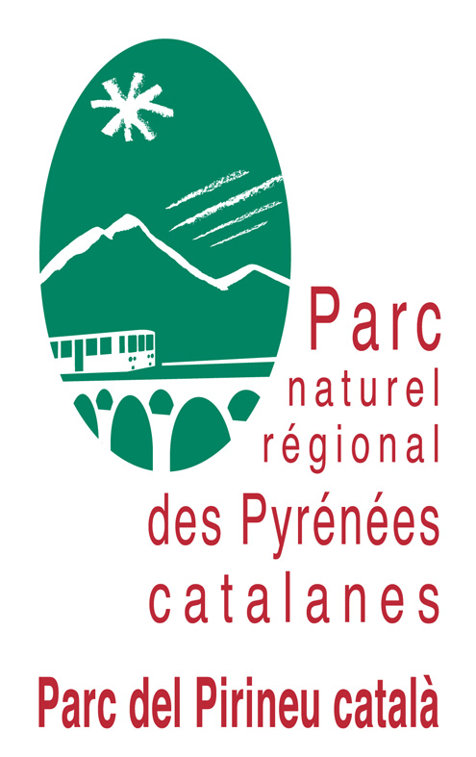

CAHIER DES CHARGES

Mise en page et illustrations du tome 5 de la collection Légendes d’ici : Histoires d’air et de feu

- presentation du contexte

presentation du PNR ET DE SON TERRITOIRE

Le Parc naturel régional des Pyrénées catalanes

Le Parc naturel régional des Pyrénées catalanes comprend 66 communes, s’étendant sur un territoire de montagne de 300 m d’altitude à 2921 m au sommet du Carlit. C’est un territoire rural au patrimoine remarquable au sein duquel les acteurs locaux s’organisent autour d’un projet structurant pour l’avenir. Le Syndicat mixte du Parc naturel régional, organisme public de gestion et de mise en œuvre de la Charte de territoire 2014-2026, a pour mission la protection et la valorisation du patrimoine naturel et culturel, l’aménagement et le développement économique et social du territoire.

La charte du Parc naturel régional des Pyrénées catalanes propose d'associer démarches scientifiques et initiatives locales pour l'acquisition des connaissances en matière de patrimoine architectural et ethnologique. Dans le cadre de sa mesure 3.13.b Faire vivre et partager les patrimoines culturels, matériels et immatériels, le Syndicat mixte du Parc naturel régional et ses partenaires entendent poursuivre l’expérimentation du réseau des collecteurs de la mémoire orale afin de mener des travaux de recherche ethnologique, notamment sur les composantes des identités montagnardes.

Dans ce sens et à la suite de la parution du tome 4 « Histoires d’eau » en 2020, le Syndicat mixte du Parc souhaite poursuivre la collecte de témoignages, contes et légendes afin de réaliser le 5° tome de la collection « Légendes d’ici » et qui s’intitulera « Histoires d’air et de feu / Histories d’aire i de foc ».

Historique du projet

Entre 2006 et 2009, dans le cadre de sa première charte, le Syndicat Mixte du Parc naturel régional a réalisé et publié, en partenariat avec l'ADECO (Agence de Développement du Canton d'Olette) une série d'ouvrages bilingues français/catalan sur les contes et légendes des Pyrénées catalanes. Une première phase de travail avait consisté en la mobilisation d'un réseau dit des "collecteurs de la mémoire orale" dont la mission, entièrement volontaire, était de collecter des contes et légendes populaires. Ces collectes, sur le thème des plantes et de leur usage, de la faune, du minéral ou encore dernièrement de la ressource en eau avaient donné lieu à la publication de trois tomes réunis dans une collection intitulée « Légendes d'ici » :
Tome 1, Histoires de pierres
Tome 2, Histoires de poils et de plumes
Tome 3, Histoires de racines et de rameaux
Tome 4, Histoires d’eau

le projet global : edition du livre "histoires d’AIR ET DE FEU" tome 5 de la collection legendes d’ici

Cet ouvrage au format 16cm*24cm d’environ 150 pages viendra compléter la collection des ouvrages légendes d’ici comptant déjà 4 tomes. Ce tome 5 aura pour fil conducteur l’air et le feu, le premier tome ayant traité la pierre, le second la faune à poils et à plumes, le troisième la flore et le quatrième l’eau dans tous ses états. La ligne directrice de l’ouvrage est le témoignage, l'anecdote, le conte et la légende.

Il se conçoit de la manière suivante :

- Une première partie : collectes brutes et anecdotes
Issues des collectes et retranscrites par les collecteurs, ces textes seront des sources d’inspiration pour les conteurs et les artistes du territoire souhaitant créer des œuvres en s’appuyant sur la mémoire du territoire.

- Une seconde partie : récits inventés, crées sur la base de collecte
Ces textes seront déjà travaillés, remaniés sur la base de collectes antérieures. Ils seront proposés aux lecteurs et pourront servir de support pour les conteurs en exercice qui pourront utiliser ces textes dans le cadre de leur activité artistique.

Cet ouvrage sera bilingue français/catalan, avec des traductions complètes pour chaque texte. Des illustrations ayant attrait au sujet du texte viendront ponctués l’ouvrage.

Une fois conçu le Syndicat mixte du Parc naturel régional des Pyrénées catalanes souhaite éditer l’ouvrage en partenariat avec une maison d’édition qui sera choisi dans le cadre d’un marché public. Il sera ensuite proposé à la vente.

Avec la réalisation de cet ouvrage le Syndicat mixte du Parc naturel régional des Pyrénées catalanes poursuit les objectifs suivant :

- Préserver et transmettre le patrimoine immatériel ;
- Recueillir un matériel brut permettant aux conteurs et artistes du territoire d’y puiser leur inspiration créative ;
- Faire découvrir le territoire à travers des anecdotes, des souvenirs des récits de femmes et d’hommes des Pyrénées catalanes.

- Objet

La présente consultation a pour objet la mise en page et l’illustration du tome 5 de la collection légendes d’ici : Histoires d’air et de feu.

- PRESTATION ATTENDUe

4.1 La méthodologie

La mise en page de l’ouvrage prend en compte deux volets :
- La conception graphique de l’ouvrage pour sa publication ;
- La création d’illustrations.

L’ensemble des textes seront fournis par le commanditaire. Les illustrations seront créées par le prestataire en fonction des sujets contenus dans les textes fournis.

4.2 Prestation attendues

4.2.1 La mise en page graphique

La mise en page sera dans l’esprit des tomes précédents plus particulièrement du tome 4, dont il sera fourni un exemplaire au prestataire retenu, afin qu’il puisse s’en inspirer. L’ouvrage sera composé d’environ 152 pages, toutefois cette donnée peut encore évoluer étant donné que la totalité des textes n’est pas encore rédigé.

Les textes seront traduits dans leur intégralité en catalan, en page face à face français et catalan.

Chemin de fer prévisionnel de l’ouvrage :

- Page de couverture : illustration principale et titrage.
- Page 1 : Avant-propos
- Page 2 : titre
- Page 3 : introduction et présentation
- Page 3-5 : sommaire
- Partie 1 : les collectes brutes de textes que l’on appellera : MEMOIRES
- Partie 2 : les textes retravaillés sous forme de récit que l’on appellera : CONTES ET LEGENDES

Il faudra à cela rajouter une page pour :

- Les sources et des notes ;
- La bibliographie ;
- Les crédits ;
- Une carte du territoire avec les lieux indiqués (cf point suivant 4.2.3).

4.2.2 Intégration de la charte graphique du Parc

Le Syndicat mixte du Parc naturel régional possède une charte graphique dont certains des éléments la composant devront impérativement se retrouver dans la première de couverture, sous forme d’éléments graphiques et numériques ou illustrés. L’ensemble des modules de cette charte seront transmis au prestataire retenu dès la première réunion de travail, son intégration et sa bonne utilisation seront supervisées par la chargée de mission communication du Parc. Des exemples d’intégration de cette charte seront également mis à disposition pour inspiration.

4.2.3 La création d’une carte du Parc

Le commanditaire souhaite inclure une carte du Parc naturel régional indiquant les lieux où se situent les histoires et où elles ont été collectées. Cette carte devra être stylisée, lisible et conviviale. Elle pourra se présenter sous forme d’une illustration et elle devra se rattacher au reste du département des P.O afin de bien situer la zone du Parc sur Conflent, Cerdagne et Capcir.
Le commanditaire fournira au besoin un fond de carte afin de faciliter la réalisation, ou tout autre support nécessaire, en sa possession, pour faciliter le travail du prestataire.

4.2.4 La création des illustrations

Le commanditaire souhaite que les textes de l’ouvrage puissent être accompagnés d’illustrations, évocatrices du contenu des textes.

Nombre des illustrations :

Le prestataire devra fournir 19 illustrations pleine page et sur inspiration des textes de l’ouvrage, et 1 illustration pour la couverture de l’ouvrage (page de garde).
Ces illustrations devront refléter l’esprit du recueil, l’imaginaire, les contes et légendes dans les Pyrénées catalanes.

Dimensions des illustrations :

Pour l’illustration de la page de couverture, la taille préconisée est d’environ 15cm* 15cm, afin de laisser la place aux écritures des titres et sous-titres. Les illustrations seront en pleine page.

Finition des illustrations :

- Illustration de la page de couverture et des illustrations : polychrome.
Cession des droits
En complément de la cession des droits pour un usage commercial des illustrations réalisées pour l'ouvrage objet du présent marché, l'ensemble des productions réalisées pourra être aussi utilisé par le Syndicat Mixte du Parc naturel régional des Pyrénées catalanes pour un usage non commercial. Ces productions viseront la promotion du Syndicat Mixte du PNR et de ses activités pendant la durée de validité du classement du territoire, en Parc naturel régional. Une convention de cession des droits sera signée avec le prestataire.

4.3 Rendu

- 20 illustrations HD sur planche unitaire.
- L’ensemble de l’ouvrage mis en page pour publication, format imprimeur.
- Une carte stylisée du territoire du Parc.

- Modalités d’exécution

6.1 Description du déroulé de la mission

6.1.1 La conception graphique de l’ouvrage comprend :

- La tenue d'une réunion (1h00) environ au bureau du Syndicat Mixte ou par téléphone pour la mise au point du calendrier, la définition des orientations de création et la transmission des documents d'exécution.
- Les études et recherches graphique : pistes de travail de plusieurs variantes de mise en page.
- Une vérification orthographique et de syntaxe.
- Une relecture finale avec intégration d'éventuelles modifications notamment suite à la relecture finale de l’éditeur en juillet 2022.
- La transmission d'une épreuve finale pour bon-à-tirer (BAT) directement à l’éditeur.
- La transcription et la gravure format numérique imprimeur HD

6.1.2 La conception des illustrations et de la carte comprend :

- Les études et recherches : pistes de travail de plusieurs illustrations.
- La transmission des illustrations en format numérique de HD, sur planche unique et séparée.

6.2 Récapitulatif des réunions

Le plan prévisionnel des réunions serait le suivant :

- Une réunion de lancement dans les jours suivants la notification d’attribution.
- Deux réunions de travail d’étape pour le suivi de l’avancement des réalisations (ces échanges peuvent se faire par email et par téléphone).
- Une réunion avec le groupe des rédacteurs pour le choix final des illustrations et de la mise en page.

6.3. Pilotage de l’étude

Le travail attendu sera suivi par le Syndicat mixte du Parc naturel régional en la personne de la technicienne patrimoine et culture, ainsi que par le Comité de pilotage du projet composé principalement des collecteurs et rédacteurs des textes de l’ouvrage.

- Durée et calendrier opérationnel

La durée maximale de réalisation est estimée à 12 mois. Le rendu final pour juin 2022.

- Mars 2022 : réunion de lancement et point étape n°1
- Avril 2022 : point d’étape n°2 - rendu de la totalité des textes par le commanditaire au prestataire (dont les traductions) pour mise en page
- Mai 2022 : mise en page
- Juin/juillet 2022 : rendu final, aller/retour suite aux relectures

- enveloppe budgétaire

Le budget dédié à la réalisation globale de cette mission portant sur la « Mise en page et l’illustration du tome 5 de la collection « Légendes d’ici » : Histoires d’air et de feu » l’enveloppe budgétaire allouée est comprise entre 2000€ TTC et 7000€ TTC. La proposition financière devra faire apparaître de manière claire les droits d'auteurs.

- OFFRE

L’offre sera composée du présent cahier des charges daté et signé, d'un devis détaillé auprès de christelle.frau@parc-pyrenees-catalanes.fr au plus tard le 25 mars 2022.

Date
Cachet et signature

